Resolución del Pleno del Instituto de Transparencia, Acceso a la Información Pública y Protección de Datos Personales del Estado de México y Municipios, con domicilio en Metepec, Estado de México, de fecha once de diciembre de dos mil diecinueve.

VISTO el expediente formado con motivo del recurso de revisión 08242/INFOEM/IP/RR/2019, promovido por el C. Xxxxxxx xx Xxxxx Xxxxxxx Xxxxxx, en lo sucesivo EL RECURRENTE, en contra de la falta de respuesta del Ayuntamiento de Almoloya de Juárez, en lo sucesivo EL SUJETO OBLIGADO, se procede a dictar la presente resolución con base en lo siguiente:

RESULTANDO
I. En fecha treinta de septiembre de dos mil diecinueve, EL RECURRENTE presentó a través del Sistema de Acceso a la Información Mexiquense, en lo subsecuente EL SAIMEX ante EL SUJETO OBLIGADO, la solicitud de acceso a información pública, al que se le asignó el número 00202/ALMOJU/IP/2019, mediante la cual requirió por dicha vía:

“Desglose de gastos realizados en la logística, organización y realización de eventos públicos (tales como renta o compra de sillas, mesas, carpas, audio y sonido, vinilonas, salones; así como contratación de presentaciones artísticas, servicio de alimentación, etcétera) en actos encabezados por el Presidente Municipal y/o la Presidenta Honoraria del DIF Municipal, en acciones como el Informe de los 100 Días, entrega de becas, canastas alimentarias, apoyos funcionales y programas asistenciales, ferias turísticas, fiestas patronales, ceremonias cívicas y fiestas patrias, en el periodo comprendido entre el 1 de enero de 2019 al 30 de septiembre de 2019. (Sic)
II. Con base en el detalle de seguimiento del SAIMEX, se advierte que en fecha seis de octubre de dos mil diecinueve, la Unidad de Transparencia del SUJETO OBLIGADO turnó mediante requerimiento, el contenido de la solicitud de información al Servidor Públicos Habilitado que consideró competente, tal y como se aprecia a continuación:

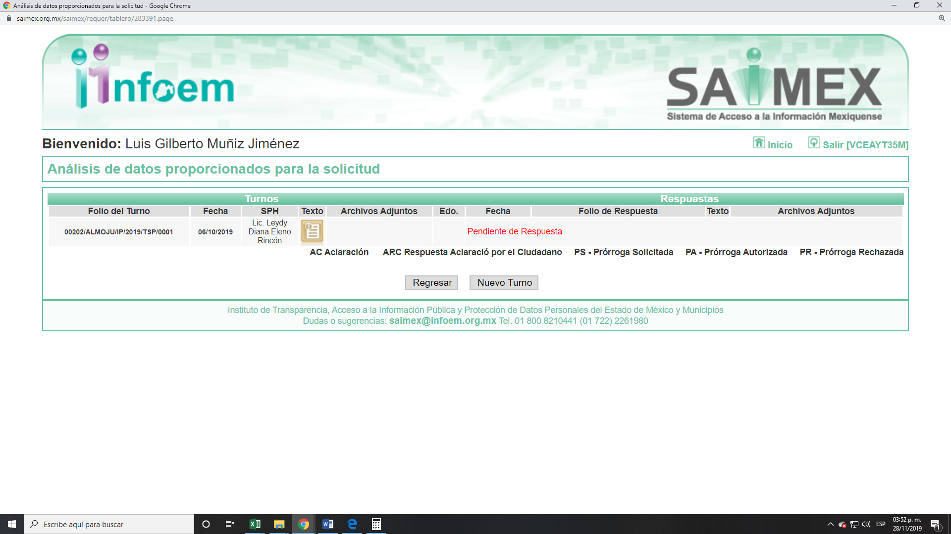

III. Con base en el detalle de seguimiento que obra en EL SAIMEX, se advierte que EL SUJETO OBLIGADO omitió dar contestación a la solicitud de acceso a la información pública, en el término concedido para tal efecto, en términos del artículo 163 de la Ley de Transparencia y Acceso a la Información Pública del Estado de México y Municipios.

III. Inconforme con la omisión del SUJETO OBLIGADO para dar respuesta a la solicitud de acceso a la información pública, en fecha dieciocho de junio de dos mil diecinueve, EL RECURRENTE a través del SAIMEX, interpuso el recurso de revisión objeto del presente estudio, al que se le asignó el número 08242/INFOEM/IP/RR/2019, en el que señaló como acto impugnado, lo siguiente:
“NO RESPUESTA A SOLICITUD DE INFORMACIÓN.” (Sic)

Asimismo, indicó como razones o motivos de inconformidad:

“YA TRANSCURRIERON LOS 15 DÍAS QUE EL SUJETO OBLIGADO TENÍA PARA DAR RESPUESTA A MI SOLICITUD DE INFORMACIÓN, TAMPOCO HAY INFORMACIÓN DE QUE LA DEPENDENCIA HAYA SOLICITADO UNA PRÓRROGA PARA INTEGRAR LA INFORMACIÓN Y PODER DAR RESPUESTA. POR LO CUAL SE SOLICITA SE INSTRUYA A AYUNTAMIENTO QUE A LA BREVEDAD HAGA ENTREGA DE LO SOLICITADO.” (Sic)
IV. En fecha dieciocho de mayo de dos mil diecinueve, el recurso de que se trata se envió electrónicamente al Instituto de Transparencia, Acceso a la Información Pública y Protección de Datos Personales del Estado de México y Municipios y con fundamento en el artículo 185, fracción I de la Ley de Transparencia y Acceso a la Información Pública del Estado de México y Municipios, se turnó a la Comisionada Eva Abaid Yapur, a efecto de que decretara su admisión o desechamiento.

V. En fecha veinticuatro de junio de dos mil diecinueve, atento a lo dispuesto en el artículo 185, fracciones I, II y IV de la Ley de Transparencia y Acceso a la Información Pública del Estado de México y Municipios, se acordó la admisión a trámite del referido recurso de revisión, así como la integración del expediente respectivo, mismo que se puso a disposición de las partes, para que en un plazo máximo de siete días hábiles, EL RECURRENTE realizara manifestaciones y alegatos; así como, ofreciera los medios de prueba que a su derecho conviniera y, en el caso del SUJETO OBLIGADO, para que exhibiera el Informe Justificado correspondiente.

VI. De las constancias que obran en el SAIMEX, se advierte que EL RECURRENTE no presentó manifestaciones y alegatos, ni ofreció los medios de prueba que a su derecho convinieran. Por su parte, EL SUJETO OBLIGADO no rindió el Informe Justificado, como se advierte en la siguiente imagen:

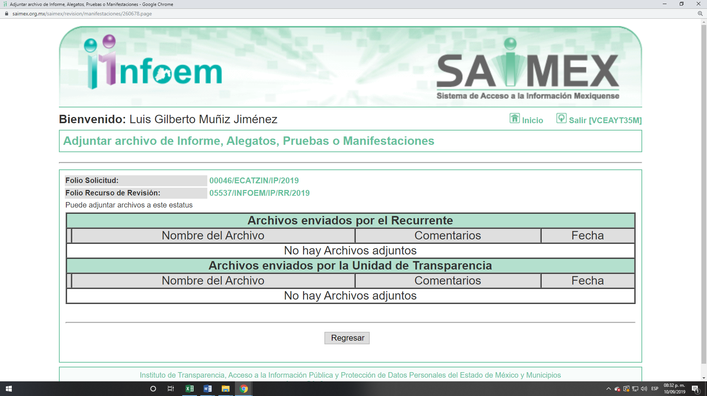

VII. Transcurrido el plazo señalado en el párrafo que antecede y, una vez analizado el estado procesal que guardaba el expediente, el cuatro de julio de dos mil diecinueve, la Comisionada Ponente acordó el cierre de instrucción, así como la remisión del mismo a efecto de ser resuelto, de conformidad con lo establecido en el artículo 185, fracciones VI y VIII de la Ley de Transparencia y Acceso a la Información Pública del Estado de México y Municipios;

VIII. En fecha diecinueve de agosto de dos mil diecinueve, con fundamento en el artículo 181, párrafo tercero de la Ley de Transparencia y Acceso a la Información Pública del Estado de México y Municipios, se determinó ampliar el plazo para emitir resolución por un periodo de quince días hábiles; y
CONSIDERANDO
- Competencia. Este Instituto de Transparencia, Acceso a la Información Pública y Protección de Datos Personales del Estado de México y Municipios, es competente para conocer y resolver el presente recurso de revisión, conforme a lo dispuesto en el artículo 6, Apartado A, de la Constitución Política de los Estados Unidos Mexicanos; el artículo 5, párrafos vigésimo segundo, vigésimo tercero y vigésimo cuarto, fracciones IV y V, de la Constitución Política del Estado Libre y Soberano de México; los artículos 2, fracción II, 13, 29, 36, fracciones I y II, 176, 178, 179, 181, párrafo tercero y 185, de la Ley de Transparencia y Acceso a la Información Pública del Estado de México y Municipios, y los artículos 9, fracciones I y XXIV y 11, del Reglamento Interior del Instituto de Transparencia, Acceso a la Información Pública y Protección de Datos Personales del Estado de México y Municipios.

- Interés. El recurso de revisión fue interpuesto por parte legítima en atención a que fue presentado por EL RECURRENTE, quien formuló la solicitud de información pública número 00202/ALMOJU/IP/2019.

- Oportunidad. Es de precisar que la Ley de Transparencia y Acceso a la Información Pública del Estado de México y Municipios, describe el mecanismo de procedencia del recurso de revisión, en ese sentido en su artículo 163 se indica lo siguiente:
“Artículo 163. La Unidad de Transparencia deberá notificar la respuesta a la solicitud al interesado en el menor tiempo posible, que no podrá exceder de quince días hábiles, contados a partir del día siguiente a la presentación de aquélla.
Excepcionalmente, el plazo referido en el párrafo anterior podrá ampliarse hasta por siete días hábiles más, siempre y cuando existan razones fundadas y motivadas, las cuales deberán ser aprobadas por el Comité de Transparencia, mediante la emisión de una resolución que deberá notificarse al solicitante, antes de su vencimiento. No podrán invocarse como causales de ampliación del plazo motivos que supongan negligencia o descuido del sujeto obligado en el desahogo de la solicitud.”
(Énfasis añadido)
De la interpretación al precepto legal inserto, se advierte que el plazo que les asiste a los Sujetos Obligados para notificar la respuesta a una solicitud de información pública, es de quince días hábiles posteriores a la presentación de ésta.

En esa tesitura, en aquellos casos en que transcurra el referido plazo de quince días hábiles, sin que los Sujetos Obligados entreguen la respuesta a la solicitud de información, ésta debe considerarse como negada; por lo que al solicitante le asiste el derecho para poder presentar el recurso de revisión correspondiente.

Derivado de lo anterior, se constituye la figura jurídica de la NEGATIVA FICTA, cuya esencia consiste en atribuir un efecto negativo al silencio de la autoridad administrativa frente a las instancias y solicitudes que hagan los particulares.
Por su parte, el artículo 178 de la Ley de Transparencia y Acceso a la Información Pública del Estado de México y Municipios, establece:
“Artículo 178. El solicitante podrá interponer, por sí mismo o a través de su representante, de manera directa o por medios electrónicos, recurso de revisión ante el Instituto o ante la Unidad de Transparencia que haya conocido de la solicitud dentro de los quince días hábiles, siguientes a la fecha de la notificación de la respuesta.
A falta de respuesta del sujeto obligado, dentro de los plazos establecidos en esta Ley, a una solicitud de acceso a la información pública, el recurso podrá ser interpuesto en cualquier momento, acompañado con el documento que pruebe la fecha en que presentó la solicitud.
En el caso de que se interponga ante la Unidad de Transparencia, ésta deberá remitir el recurso de revisión al Instituto a más tardar al día siguiente de haberlo recibido.”
(Énfasis añadido)
Es así que, los recursos de revisión se han de interponer dentro del plazo de quince días hábiles, contados a partir del día siguiente al de aquel, en que el particular tuvo conocimiento de la resolución respectiva; sin embargo, tratándose de una negativa ficta, evidentemente no existieron respuestas a las solicitudes de información por parte del SUJETO OBLIGADO, a partir de la cual pudiera computarse dicho plazo, por tal motivo, es pertinente establecer que no existe plazo específico para la interposición de los recursos de revisión, y estos pueden ser presentado en cualquier momento. Por lo que la interposición del presente recurso de revisión resulta oportuna.

- Procedibilidad. Del análisis efectuado, se advierte la procedibilidad del presente recurso de revisión, en razón de acreditación plena de todos y cada uno de los elementos formales exigidos por el artículo 180 de la Ley de Transparencia y Acceso a la Información Pública del Estado de México y Municipios, en atención a que fue presentado mediante el formato visible en EL SAIMEX.

- Estudio y resolución del asunto. Del análisis efectuado se advierte la procedencia del recurso de revisión, toda vez que se actualizaron las hipótesis previstas en las fracciones VII y XI, del artículo 179 de la Ley de la materia, que a la letra indican:
“Artículo 179. El recurso de revisión es un medio de protección que la Ley otorga a los particulares, para hacer valer su derecho de acceso a la información pública, y procederá en contra de las siguientes causas:
[…]
VII. La falta de respuesta a una solicitud de acceso a la información;”
(Énfasis añadido)

Para ilustrar dicha actualización, debemos recordar que el hoy RECURRENTE en la solicitud de acceso a la información pública, requirió del SUJETO OBLIGADO, vía EL SAIMEX, conocer las erogaciones realizadas por el concepto de logística, organización y realización de eventos públicos por parte del Presidente Municipal y la Presidenta Honoraria del DIF Municipal del 1 de enero al 30 de septiembre del presente año.

Ahora bien, como se aprecia del Resultando II de la presente resolución, EL SUJETO OBLIGADO omitió dar respuesta a la solicitud de mérito, por lo que EL RECURRENTE procedió a interponer el presente recurso de revisión, señalando tanto en acto impugnado, como en sus razones o motivos de inconformidad, lo indicado en el Resultando III de la presente resolución.

Por otra parte, de las constancias que obran en el SAIMEX, se advierte que EL RECURRENTE no realizó manifestaciones o alegatos, ni ofreció los medios de prueba que a su derecho conviniera, mientras que EL SUJETO OBLIGADO, tampoco exhibió el Informe Justificado correspondiente.

Ahora bien, es pertinente enfatizar lo que, respecto al derecho de acceso a la información pública, refiere el artículo 6° apartado A de la Constitución Política de los Estados Unidos Mexicanos, que en su parte conducente señala:

“Artículo 6o. La manifestación de las ideas no será objeto de ninguna inquisición judicial o administrativa, sino en el caso de que ataque a la moral, la vida privada o los derechos de terceros, provoque algún delito, o perturbe el orden público; el derecho de réplica será ejercido en los términos dispuestos por la ley. El derecho a la información será garantizado por el Estado.
Toda persona tiene derecho al libre acceso a información plural y oportuna, así como a buscar, recibir y difundir información e ideas de toda índole por cualquier medio de expresión.
Para efectos de lo dispuesto en el presente artículo se observará lo siguiente:
A. Para el ejercicio del derecho de acceso a la información, la Federación, los Estados y el Distrito Federal, en el ámbito de sus respectivas competencias, se regirán por los siguientes principios y bases:
I. Toda la información en posesión de cualquier autoridad, entidad, órgano y organismo de los Poderes Ejecutivo, Legislativo y Judicial, órganos autónomos, partidos políticos, fideicomisos y fondos públicos, así como de cualquier persona física, moral o sindicato que reciba y ejerza recursos públicos o realice actos de autoridad en el ámbito federal, estatal y municipal, es pública y sólo podrá ser reservada temporalmente por razones de interés público y seguridad nacional, en los términos que fijen las leyes. En la interpretación de este derecho deberá prevalecer el principio de máxima publicidad. Los sujetos obligados deberán documentar todo acto que derive del ejercicio de sus facultades, competencias o funciones, la ley determinará los supuestos específicos bajo los cuales procederá la declaración de inexistencia de la información.
II. La información que se refiere a la vida privada y los datos personales será protegida en los términos y con las excepciones que fijen las leyes.
III. Toda persona, sin necesidad de acreditar interés alguno o justificar su utilización, tendrá acceso gratuito a la información pública, a sus datos personales o a la rectificación de éstos.
IV. Se establecerán mecanismos de acceso a la información y procedimientos de revisión expeditos que se sustanciarán ante los organismos autónomos especializados e imparciales que establece esta Constitución.
V. Los sujetos obligados deberán preservar sus documentos en archivos administrativos actualizados y publicarán, a través de los medios electrónicos disponibles, la información completa y actualizada sobre el ejercicio de los recursos públicos y los indicadores que permitan rendir cuenta del cumplimiento de sus objetivos y de los resultados obtenidos.
VI. Las leyes determinarán la manera en que los sujetos obligados deberán hacer pública la información relativa a los recursos públicos que entreguen a personas físicas o morales.
VII. La inobservancia a las disposiciones en materia de acceso a la información pública será sancionada en los términos que dispongan las leyes.
VIII. Federación contará con un organismo autónomo, especializado, imparcial, colegiado, con personalidad jurídica y patrimonio propio, con plena autonomía técnica, de gestión, capacidad para decidir sobre el ejercicio de su presupuesto y determinar su organización interna, responsable de garantizar el cumplimiento del derecho de acceso a la información pública y a la protección de datos personales en posesión de los sujetos obligados en los términos que establezca la ley.
[…]
La ley establecerá aquella información que se considere reservada o confidencial.”
(Énfasis añadido)

Por su parte, la Constitución Política del Estado Libre y Soberano de México, en su artículo 5°, párrafos vigésimo segundo, vigésimo tercero y vigésimo cuarto, fracciones I y VI, que disponen, en su parte conducente, lo siguiente:

“Artículo 5. […]
El derecho a la información será garantizado por el Estado. La ley establecerá las previsiones que permitan asegurar la protección, el respeto y la difusión de este derecho.
Para garantizar el ejercicio del derecho de transparencia, acceso a la información pública y protección de datos personales, los poderes públicos y los organismos autónomos, transparentarán sus acciones, en términos de las disposiciones aplicables, la información será oportuna, clara, veraz y de fácil acceso.
Este derecho se regirá por los principios y bases siguientes:
I. Toda la información en posesión de cualquier autoridad, entidad, órgano y organismos de los Poderes Ejecutivo, Legislativo y Judicial, órganos autónomos, partidos políticos, fideicomisos y fondos públicos estatales y municipales, así como del gobierno y de la administración pública municipal y sus organismos descentralizados, asimismo de cualquier persona física, jurídica colectiva o sindicato que reciba y ejerza recursos públicos o realice actos de autoridad en el ámbito estatal y municipal, es pública y sólo podrá ser reservada temporalmente por razones previstas en la Constitución Política de los Estados Unidos Mexicanos de interés público y seguridad, en los términos que fijen las leyes. En la interpretación de este derecho deberá prevalecer el principio de máxima publicidad. Los sujetos obligados deberán documentar todo acto que derive del ejercicio de sus facultades, competencias o funciones, la ley determinará los supuestos específicos bajo los cuales procederá la declaración de inexistencia de la información.
[…]
VI. Los sujetos obligados deberán preservar sus documentos en archivos administrativos actualizados y publicarán, a través de los medios electrónicos disponibles, la información completa y actualizada sobre el ejercicio de los recursos públicos y los indicadores que permitan rendir cuenta del cumplimiento de sus objetivos y los resultados obtenidos.”
(Énfasis añadido)

Por su parte, tenemos que la Ley de Transparencia y Acceso a la Información Pública del Estado de México y Municipios, prevé en su artículo 23, fracción IV, penúltimo y último párrafos, lo siguiente:

“Artículo 23. Son sujetos obligados a transparentar y permitir el acceso a su información y proteger los datos personales que obren en su poder:
[…]
IV. Los ayuntamientos y las dependencias, organismos, órganos y entidades de la administración municipal;
[…]
Los sujetos obligados deberán hacer pública toda aquella información relativa a los montos y las personas a quienes entreguen, por cualquier motivo, recursos públicos, así como los informes que dichas personas les entreguen sobre el uso y destino de dichos recursos.
Los servidores públicos deberán transparentar sus acciones así como garantizar y respetar el derecho de acceso a la información pública.”
(Énfasis añadido)

Es así que, conforme a los preceptos legales citados se desprende que, el derecho de acceso a la información pública, es un derecho individual que puede ser ejercido ante cualquier autoridad, entidad, órgano u organismo, tanto federal, como estatal, de la Ciudad de México, o Municipales, con el fin de que los particulares conozcan toda aquella información que es considerada como pública.

Ahora bien, esta Ponencia Resolutora considera pertinente analizar si EL SUJETO OBLIGADO, es la autoridad competente para generar, administrar o poseer la información requerida por EL RECURRENTE, en virtud del ámbito de sus atribuciones, funciones, facultades o competencias, y si la misma, se trata de información pública susceptible de ser entregada a los particulares.

Al respecto, resulta conveniente observar con relación a la información requerida, lo establecido en los artículos 93 y 98 de la Ley Orgánica Municipal del Estado de México

“Artículo 93.- La tesorería municipal es el órgano encargado de la recaudación de los ingresos municipales y responsable de realizar las erogaciones que haga el ayuntamiento.

Artículo 98.- El gasto público comprende las erogaciones que por concepto de gasto corriente, inversión física, inversión financiera y cancelación de pasivo realicen los municipios.”
Ahora bien, se considera pertinente observar, a su vez, lo estipulado en el artículo 92, fracción VI y XXXII, de la Ley de Transparencia y Acceso a la Información Pública del Estado de México y Municipios:
“Artículo 92. Los sujetos obligados deberán poner a disposición del público de manera permanente y actualizada de forma sencilla, precisa y entendible, en los respectivos medios electrónicos, de acuerdo con sus facultades, atribuciones, funciones u objeto social, según corresponda, la información, por lo menos, de los temas, documentos y políticas que a continuación se señalan:
…
VI. Los indicadores que permitan rendir cuenta de sus objetivos y resultados, así como las matrices elaboradas para tal efecto;
…
XXXII. Las concesiones, contratos, convenios, permisos, licencias o autorizaciones otorgados, especificando los titulares de aquéllos, debiendo publicarse su objeto, nombre o razón social del titular, vigencia, tipo, términos, condiciones, monto y modificaciones, así como si el procedimiento involucra el aprovechamiento de bienes, servicios y/o recursos públicos;
…”
(Énfasis añadido)

Asimismo, es conveniente señalar que la Ley de Contratación Pública del Estado de México y Municipios, es el ordenamiento jurídico que regula los actos relativos a la planeación, programación, presupuestación, ejecución y control de la adquisición, enajenación y arrendamiento de bienes, y la contratación de servicios de cualquier naturaleza, para el caso en particular las contrataciones que hacen los Ayuntamientos de los Municipios.
Correlativo a lo anterior, en términos de los numerales 4 fracción VIII, 17, 26, 65 y 69 la Ley de Contratación Pública del Estado de México y Municipios; que a la letra rezan:

“Artículo 17.- Las dependencias, entidades, tribunales administrativos y ayuntamientos que requieran servicios de consultorías, asesorías, estudios e investigaciones, verificarán antes si en sus archivos existen esos trabajos. Asimismo, deberán cerciorarse si al interior de la administración pública se cuenta con personal capacitado para llevarlos a cabo. LEY DE CONTRATACIÓN PÚBLICA DEL ESTADO DE MÉXICO Y MUNICIPIOS 11 En el supuesto de que existan trabajos, estudios o proyectos que satisfagan los requerimientos de la dependencia, entidad, tribunal administrativo o ayuntamiento, o personal capacitado para realizarlos, no procederá la contratación, con excepción de aquellos que sean necesarios para su adecuación, actualización o complemento.

Artículo 26.- Las adquisiciones, arrendamientos y servicios se adjudicarán a través de licitaciones públicas, mediante convocatoria pública

Artículo 65.- La adjudicación de los contratos derivados de los procedimientos de adquisiciones de bienes o servicios, obligará a la convocante y al licitante ganador a suscribir el contrato respectivo, dentro de los diez días hábiles siguientes al de la notificación del fallo. Los contratos podrán suscribirse mediante el uso de la firma electrónica, en apego a las disposiciones de la Ley de Medios Electrónicos y de su Reglamento.

Artículo 69.- En los contratos deberá pactarse la condición de precio fijo.
Cuando con posterioridad a la celebración de los contratos, se presenten circunstancias económicas de tipo general ajenas a la responsabilidad de las partes y que incidan en las condiciones pactadas, la Secretaría, las entidades, los tribunales administrativos y los ayuntamientos podrán, dentro de su presupuesto autorizado, reconocer incrementos o exigir reducciones en monto o plazo, la convocante podrá acordar incrementos en la cantidad de bienes adquiridos mediante modificación a sus contratos vigentes, dentro de los doce meses posteriores a su suscripción, siempre que el monto total de la modificación no rebase en conjunto el treinta por ciento del importe original y el precio de los bienes sea igual al pactado inicialmente. En los contratos abiertos podrán pactarse ajustes al importe de los bienes o de los servicios contratados, en caso de aumento o decremento en los precios, dentro del presupuesto autorizado.
De igual forma, las disposiciones administrativas que rigen a las Entidades Fiscalizables en el Estado de México, se encuentran los Lineamientos para la integración del Informe Mensual emitidos anualmente por el Órgano Superior de Fiscalización del Estado de México (OSFEM) en ejercicio de sus atribuciones, los cuales representan una herramienta para elaborar y presentar los Informes Mensuales por parte de las Entidades Fiscalizables, en cuanto a los requerimientos financieros, contables, patrimoniales, presupuestales, programáticos y administrativos que nos señalan los ordenamientos legales respectivos, que entre otros destacan: la Ley Orgánica Municipal, Ley de Ingresos de los Municipios, Presupuesto de Egresos y Manual Único de Contabilidad Gubernamental para las Dependencias y Entidades Públicas del Gobierno y Municipios, todos del Estado de México.

Así, los Lineamientos en comento sirven para definir los criterios, formatos y documentación necesaria para presentar los informes mensuales. Entre los criterios que se manejan en tales Lineamientos esta aquel que se refiere a la integración de Estado Analítico del Ejercicio del Presupuesto de egresos Detallado- LDF Clasificación por objeto de gasto, correspondiente al Disco 2 de los informes mensuales correspondientes, los cuales debieron ser enviados por el Tesorero Municipal al OSFEM, en términos del artículo 2, fracción XI de la Ley de Fiscalización Superior del Estado de México, acorde a lo establecido en los Lineamientos para la Integración del Informe Mensual y del Calendario de Obligaciones Periódicas dichos lineamientos se encuentran visibles en la página oficial del ente fiscalizador https://www.osfem.gob.mx/04_Normatividad/doc/Normatividad/2018/03_LinElabyPresInfoMenMpal19.pdf como se muestra a continuación:

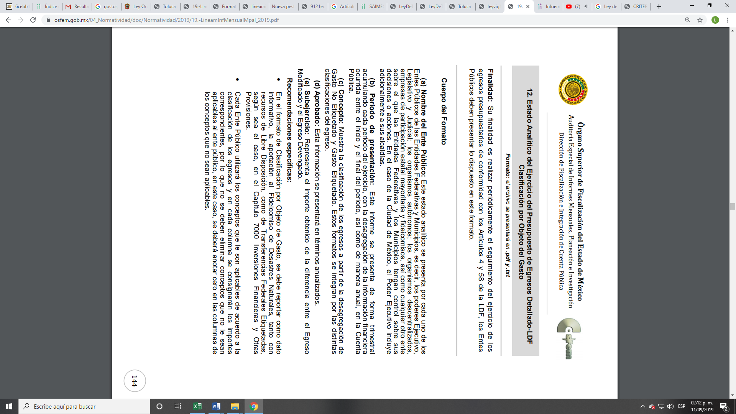
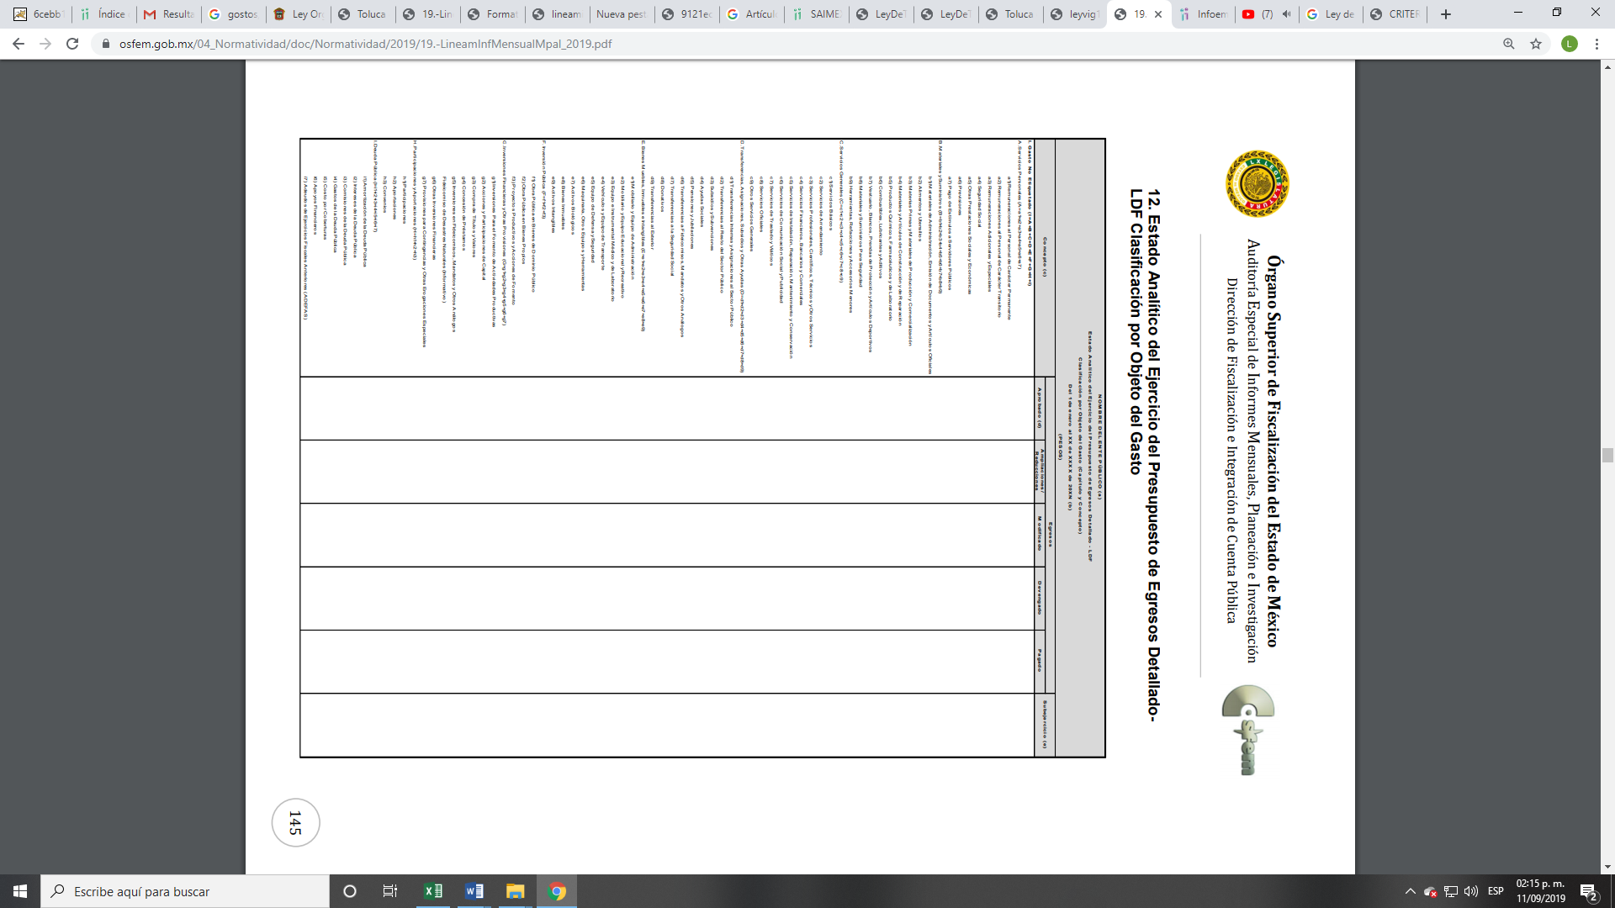

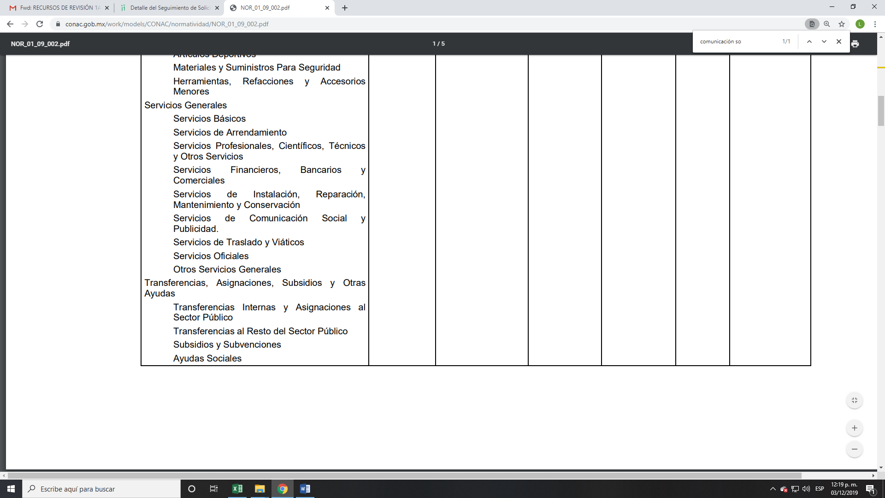

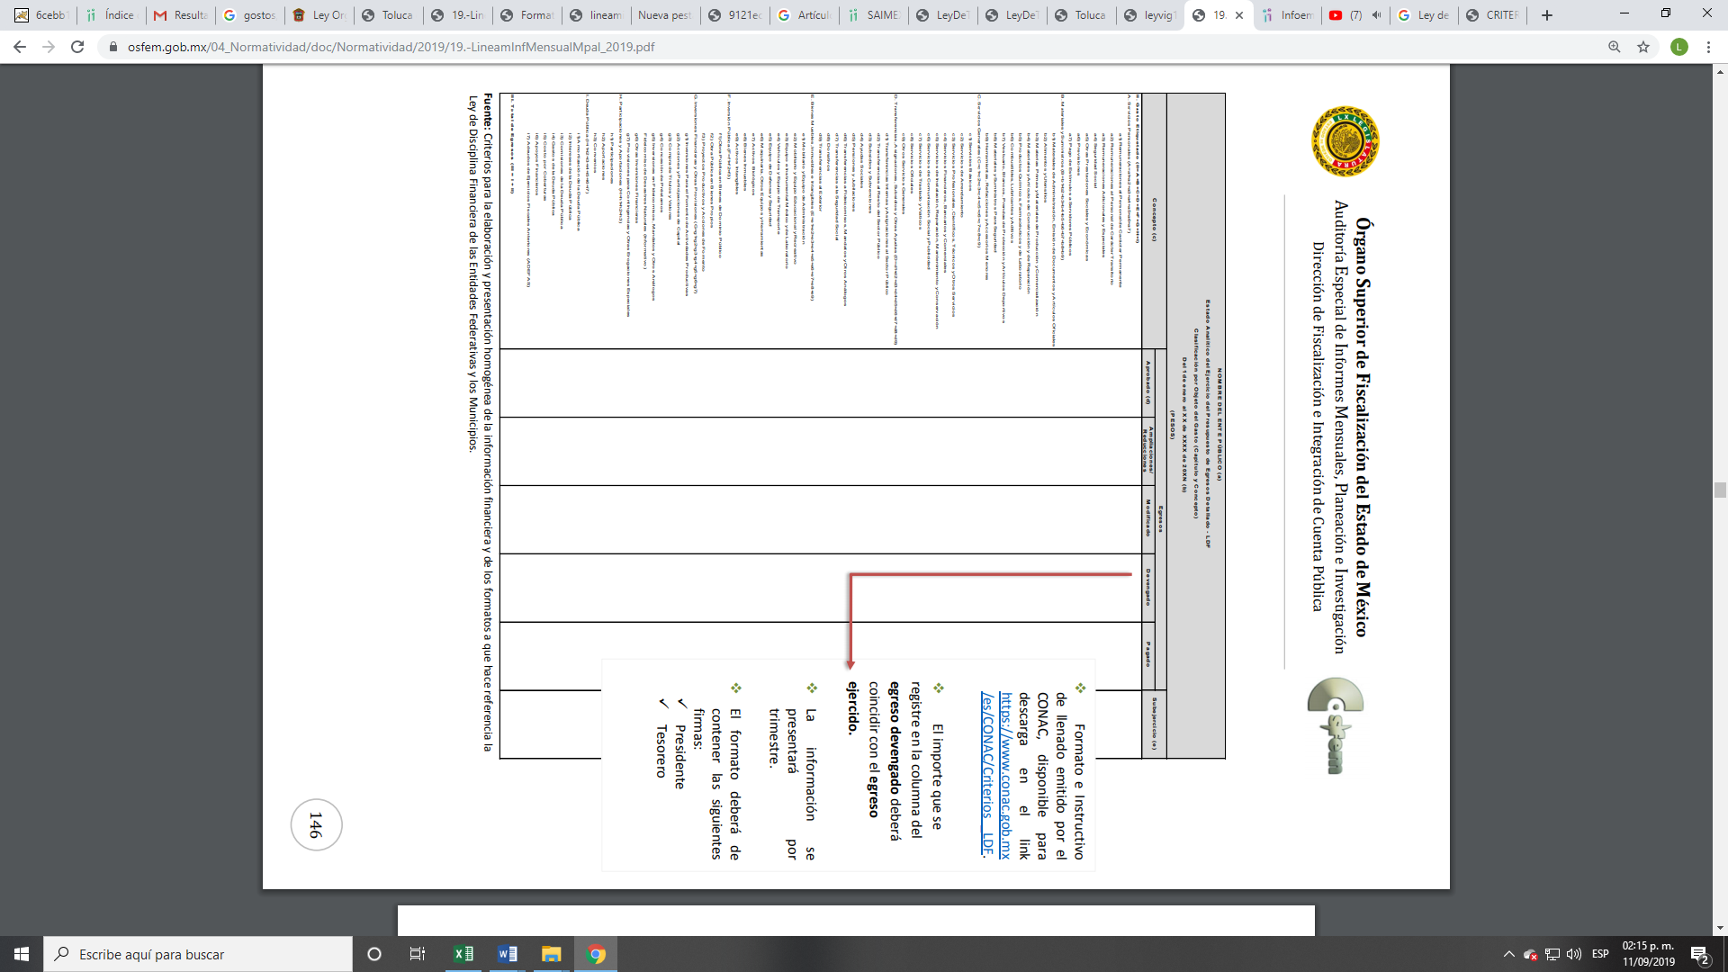

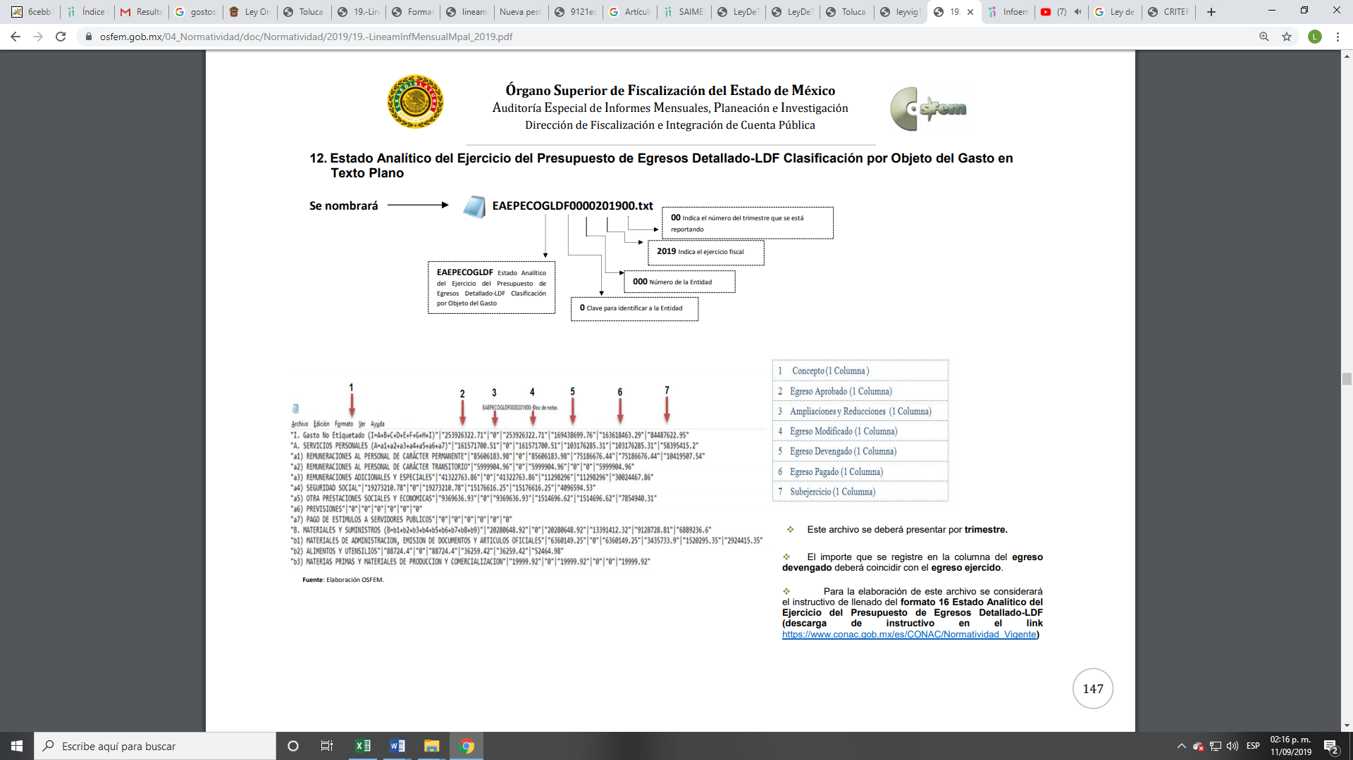
En ese mismo orden de ideas en tales Lineamientos esta aquel que se refiere a las pólizas de egresos y pólizas de cheques, con sus respectivos soportes documentales, el cual, se integra dentro del Disco 5 “Imágenes Digitalizadas”, y cuyo contenido debe ser enviado por los Tesoreros Municipales al OSFEM, en términos del artículo 2 fracción XI de la Ley de Fiscalización Superior del Estado de México, como se muestra a continuación:

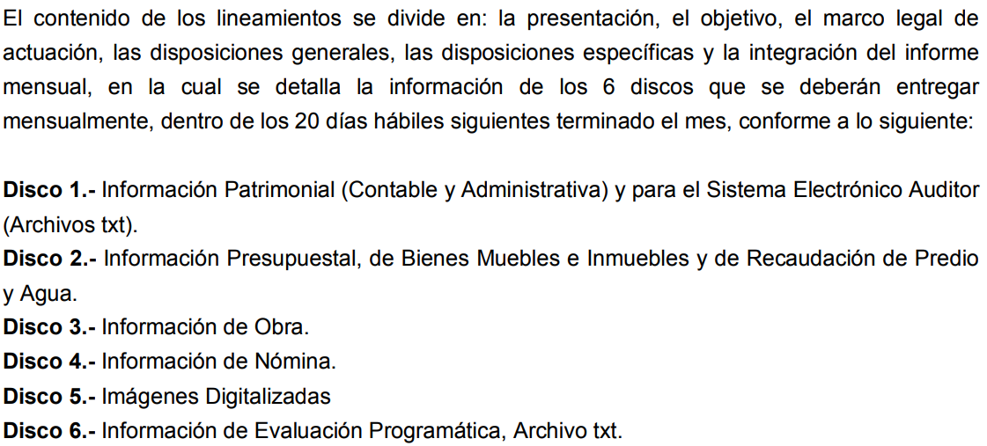
…
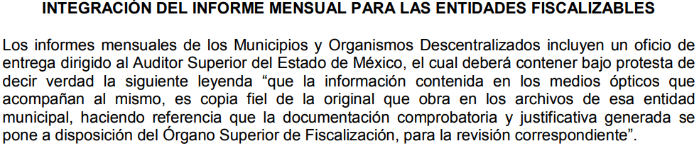



En esa tesitura, lo requerido por EL RECURRENTE puede satisfacerse de manera enunciativa más no limitativa, con el Estado Analítico del Ejercicio del Presupuesto de egresos Detallado- LDF Clasificación por objeto de gasto, así como, también la información remitida en el Disco 5 de los informes mensuales respectivos c, correspondiente a los Lineamientos para la Entrega del Informe Mensual Municipal 2019, pues de estos, puede obtenerse los elementos necesarios para obtener los gastos por Servicios Generales de los que se desprenden las erogaciones por ceremonias oficiales y de orden social.
En esa tesitura, el Manual Para La Planeación, Programación y Presupuesto De Egresos Municipal Para el Ejercicio Fiscal 2019 señala la partida específica como se aprecia de la siguiente imagen:

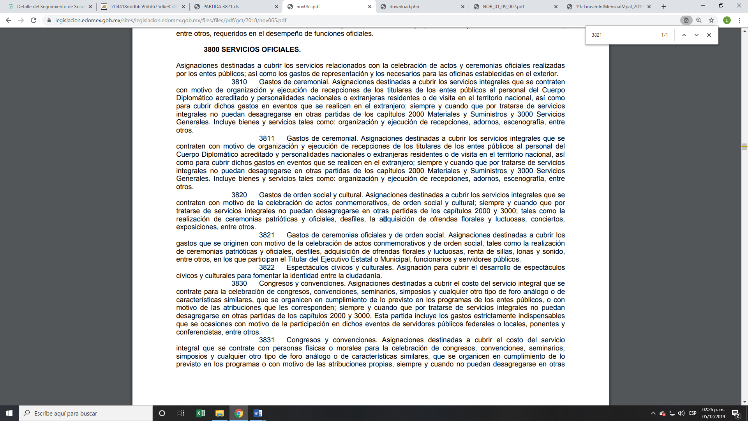

Atento a lo anterior, se advierte que la información requerida en la solicitud de información es documentación que debió haber generado EL SUJETO OBLIGADO a efecto de remitirla al OSFEM en los plazos señalados en el calendario de obligaciones periódicas 2019. Por tanto, este Instituto estima que EL SUJETO OBLIGADO cuenta con documentación por medio de la cual puede satisfacer el requerimiento realizado por el particular; por lo que, es dable ordenarle su entrega al RECURRENTE en versión pública, toda vez que ésta tiene por objeto proteger datos personales, entendiéndose por tales, aquéllos que hacen identificable a una persona física o jurídica colectiva, de conformidad con el ordinal 3, fracción IX de la Ley de Transparencia y Acceso a la Información Pública del Estado de México y Municipios, y artículo 4 fracción XI de la Ley de Protección de Datos Personales en posesión de Sujetos Obligados del Estado de México y Municipios.

Ahora bien, es preciso señalar que LA RECURRENTE solicitó las erogaciones realizadas por el Presidente Municipal y Por la Presidenta Honoraria del DIF Municipal; sin embargo, es importante precisar que el Sistema Municipal para el Desarrollo Integral de la Familia de Almoloya de Juárez, como organismo público descentralizado, el cual es considerado Sujeto Obligado distinto, en términos del Acuerdo mediante el cual el Pleno del Instituto de Transparencia, Acceso a la Información Pública y Protección de Datos Personales del Estado de México y Municipios, Aprueba el Padrón de Sujetos Obligados en materia de Transparencia y Acceso a la Información Pública del Estado de México y Municipios, publicado en el periódico oficial “Gaceta del Gobierno de fecha veintisiete de febrero de dos mil diecisiete, por lo que se dejan a salvo los derechos del RECURRENTE, a efecto de que de considerarlo pertinente realice las solicitudes de información a los Sujetos Obligados correspondientes, como se desprende de las imágenes insertas a continuación:


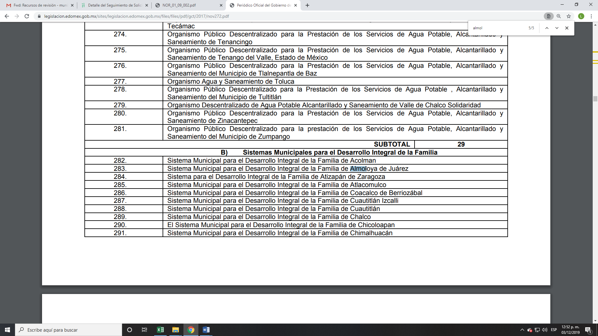

En vista de lo anterior, es menester señalar que el artículo 167 de la Ley de Transparencia y Acceso a la Información Pública, que indica que cuando EL SUJETO OBLIGADO sea incompetente para dar contestación a la solicitud de información deberá notificar al particular y de ser el caso orientarlo con el Sujeto Obligado competente; por ello, dicha incompetencia tiene que ser aprobada por el Comité de Transparencia del SUJETO OBLIGADO en términos del artículo 49, fracciones I y II de la Ley de la materia, que literalmente señala:

“Artículo 49. Los Comités de Transparencia tendrán las siguientes atribuciones:

I. Instituir, coordinar y supervisar en términos de las disposiciones aplicables, las acciones, medidas y procedimientos que coadyuven a asegurar una mayor eficacia en la gestión y atención de las solicitudes en materia de acceso a la información;

II. Confirmar, modificar o revocar las determinaciones que en materia de ampliación del plazo de respuesta, clasificación de la información y declaración de inexistencia o de incompetencia realicen los titulares de las áreas de los sujetos obligados;”

En efecto, si EL SUJETO OBLIGADO no tiene competencia para administrar, generar o poseer la información en estudio, lo correcto es que dicha incompetencia debió habe sido confirmada, modificada o revocada por el Comité de Transparencia del SUJETO OBLIGADO en términos del precepto legal referido, razón por la cual se considera viable ordenar al SUJETO OBLIGADO realizar a través de su Comité de Transparencia, el Acuerdo mediante el cual se confirme la incompetencia declarada por el Titular de la Unidad de Transparencia, respecto a la solicitud de información presentada por la particular, debiendo notificarle de igual forma el Acuerdo de referencia; sin embargo, a efecto de no dilatar el derecho de acceso a la información pública accionado por el particular, se dejan a salvo los derechos del RECURRENTE a efecto de que pueda presentar la solicitud de información ante el Sujeto Obligado competente; que en el presente asunto pudiera ser el Sistema Municipal para el Desarrollo Integral de la Familia de Almoloya de Juárez, debiendo presentar dicha solicitud de información a través de la Plataforma Nacional de Transparencia.
De lo anterior expuesto, se tiene que de la información que pudiera remitir EL SUJETO OBLIGADO podría contener información de carácter confidencial como es el número de cuenta bancaria , por ende de la información que se ponga a disposición, deberá ser en versión pública en la que se suprima aquella información relacionada con la vida privada de los servidores públicos.

En ese sentido, respecto al Acuerdo de Clasificación correspondiente debidamente fundado y motivado, en el cual se sustente la versión pública, en términos de los numerales 49, fracción VIII y 132, fracciones II y III de la Ley de Transparencia y Acceso a la Información Pública del Estado de México y Municipios; así como, los numerales Segundo, fracción XVIII, y del Cuarto al Décimo Primero de los Lineamientos Generales en materia de Clasificación y Desclasificación de la Información; así como, para la elaboración de Versiones Públicas, que literalmente expresan:

Ley de Transparencia y Acceso a la Información Pública del Estado de México y Municipios

“Artículo 49. Los Comités de Transparencia tendrán las siguientes atribuciones:
VIII. Aprobar, modificar o revocar la clasificación de la información;

Artículo 132. La clasificación de la información se llevará a cabo en el momento en que:
[…]
II. Se determine mediante resolución de autoridad competente; o

III. Se generen versiones públicas para dar cumplimiento a las obligaciones de transparencia previstas en esta Ley.”

Lineamientos Generales en materia de Clasificación y Desclasificación de la Información, así como para la elaboración de Versiones Públicas
“Segundo.- Para efectos de los presentes Lineamientos Generales, se entenderá por:

XVIII. Versión pública: El documento a partir del que se otorga acceso a la información, en el que se testan partes o secciones clasificadas, indicando el contenido de éstas de manera genérica, fundando y motivando la reserva o confidencialidad, a través de la resolución que para tal efecto emita el Comité de Transparencia.

Cuarto. Para clasificar la información como reservada o confidencial, de manera total o parcial, el titular del área del sujeto obligado deberá atender lo dispuesto por el Título Sexto de la Ley General, en relación con las disposiciones contenidas en los presentes lineamientos, así como en aquellas disposiciones legales aplicables a la materia en el ámbito de sus respectivas competencias, en tanto estas últimas no contravengan lo dispuesto en la Ley General.

Los sujetos obligados deberán aplicar, de manera estricta, las excepciones al derecho de acceso a la información y sólo podrán invocarlas cuando acrediten su procedencia.
Quinto. La carga de la prueba para justificar toda negativa de acceso a la información, por actualizarse cualquiera de los supuestos de clasificación previstos en la Ley General, la Ley Federal y leyes estatales, corresponderá a los sujetos obligados, por lo que deberán fundar y motivar debidamente la clasificación de la información ante una solicitud de acceso o al momento en que generen versiones públicas para dar cumplimiento a las obligaciones de transparencia, observando lo dispuesto en la Ley General y las demás disposiciones aplicables en la materia.

Sexto. Los sujetos obligados no podrán emitir acuerdos de carácter general ni particular que clasifiquen documentos o expedientes como reservados, ni clasificar documentos antes de que se genere la información o cuando éstos no obren en sus archivos.

La clasificación de información se realizará conforme a un análisis caso por caso, mediante la aplicación de la prueba de daño y de interés público.

Séptimo. La clasificación de la información se llevará a cabo en el momento en que:

I. Se reciba una solicitud de acceso a la información;

II. Se determine mediante resolución de autoridad competente, o

III. Se generen versiones públicas para dar cumplimiento a las obligaciones de transparencia previstas en la Ley General, la Ley Federal y las correspondientes de las entidades federativas.

Los titulares de las áreas deberán revisar la clasificación al momento de la recepción de una solicitud de acceso a la información, para verificar si encuadra en una causal de reserva o de confidencialidad.

Octavo. Para fundar la clasificación de la información se debe señalar el artículo, fracción, inciso, párrafo o numeral de la ley o tratado internacional suscrito por el Estado mexicano que expresamente le otorga el carácter de reservada o confidencial.

Para motivar la clasificación se deberán señalar las razones o circunstancias especiales que lo llevaron a concluir que el caso particular se ajusta al supuesto previsto por la norma legal invocada como fundamento.

En caso de referirse a información reservada, la motivación de la clasificación también deberá comprender las circunstancias que justifican el establecimiento de determinado plazo de reserva.

Tratándose de información clasificada como confidencial respecto de la cual se haya determinado su conservación permanente por tener valor histórico, ésta conservará tal carácter de conformidad con la normativa aplicable en materia de archivos.
Los documentos contenidos en los archivos históricos y los identificados como históricos confidenciales no serán susceptibles de clasificación como reservados.

Noveno. En los casos en que se solicite un documento o expediente que contenga partes o secciones clasificadas, los titulares de las áreas deberán elaborar una versión pública fundando y motivando la clasificación de las partes o secciones que se testen, siguiendo los procedimientos establecidos en el Capítulo IX de los presentes lineamientos.

Décimo. Los titulares de las áreas, deberán tener conocimiento y llevar un registro del personal que, por la naturaleza de sus atribuciones, tenga acceso a los documentos clasificados. Asimismo, deberán asegurarse de que dicho personal cuente con los conocimientos técnicos y legales que le permitan manejar adecuadamente la información clasificada, en los términos de los Lineamientos para la Organización y Conservación de Archivos.

En ausencia de los titulares de las áreas, la información será clasificada o desclasificada por la persona que lo supla, en términos de la normativa que rija la actuación del sujeto obligado.

Décimo primero. En el intercambio de información entre sujetos obligados para el ejercicio de sus atribuciones, los documentos que se encuentren clasificados deberán llevar la leyenda correspondiente de conformidad con lo dispuesto en el Capítulo VIII de los presentes lineamientos.
[…]

CAPÍTULO VIII
DE LA LEYENDA DE CLASIFICACIÓN

Quincuagésimo. Los titulares de las áreas de los sujetos obligados podrán utilizar los formatos contenidos en el presente Capítulo como modelo para señalar la clasificación de documentos o expedientes, sin perjuicio de que establezcan los propios.
[…]

Quincuagésimo tercero. El formato para señalar la clasificación parcial de un documento, es el siguiente:

 | Concepto | Dónde:
Sello oficial o logotipo del sujeto obligado | Fecha de clasificación | Se anotará la fecha en la que el Comité de Transparencia confirmó la clasificación del documento, en su caso.
Sello oficial o logotipo del sujeto obligado | Área | Se señalará el nombre del área del cual es titular quien clasifica.
Sello oficial o logotipo del sujeto obligado | Información reservada | Se indicarán, en su caso, las partes o páginas del documento que se clasifican como reservadas. Si el documento fuera reservado en su totalidad, se anotarán todas las páginas que lo conforman. Si el documento no contiene información reservada, se tachará este apartado.
Sello oficial o logotipo del sujeto obligado | Periodo de reserva | Se anotará el número de años o meses por los que se mantendrá el documento o las partes del mismo como reservado.
Sello oficial o logotipo del sujeto obligado | Fundamento legal | Se señalará el nombre del ordenamiento, el o los artículos, fracción(es), párrafo(s) con base en los cuales se sustente la reserva.
Sello oficial o logotipo del sujeto obligado | Ampliación del periodo de reserva | En caso de haber solicitado la ampliación del periodo de reserva originalmente establecido, se deberá anotar el número de años o meses por los que se amplía la reserva.
Sello oficial o logotipo del sujeto obligado | Confidencial | Se indicarán, en su caso, las partes o páginas del documento que se clasifica como confidencial. Si el documento fuera confidencial en su totalidad, se anotarán todas las páginas que lo conforman. Si el documento no contiene información confidencial, se tachará este apartado.
Sello oficial o logotipo del sujeto obligado | Fundamento legal | Se señalará el nombre del ordenamiento, el o los artículos, fracción(es), párrafo(s) con base en los cuales se sustente la confidencialidad.
Sello oficial o logotipo del sujeto obligado | Rúbrica del titular del área | Rúbrica autógrafa de quien clasifica.
Sello oficial o logotipo del sujeto obligado | Fecha de desclasificación | Se anotará la fecha en que se desclasifica el documento.
Sello oficial o logotipo del sujeto obligado | Rúbrica y cargo del servidor público | Rúbrica autógrafa de quien desclasifica.
…”
(Énfasis Añadido)

Por lo tanto, es importante referir que EL SUJETO OBLIGADO deberá seguir el procedimiento legal establecido para su clasificación, esto es, que su Comité de Transparencia emitir un Acuerdo de Clasificación que cumpla con las formalidades previstas, antes citadas que la sustente, en el que se expongan los fundamentos y razones que llevaron a la autoridad a testar, suprimir o eliminar datos de dicho soporte documental, ya que el no hacerlo, implica que lo entregado no es legal ni formalmente una versión pública, sino más bien una documentación ilegible, incompleta o tachada; pues no señalar las razones por las que no se aprecian determinados datos, ya sea porque se testan o suprimen, deja al solicitante en estado de incertidumbre, al no conocer o comprender porque no aparecen en la documentación respectiva, es decir, si no se exponen de manera puntual las razones de ello se estaría violentando desde un inicio el derecho de acceso a la información del solicitante.

Así, atento a lo que señalan los artículos 3 y 143, fracción I de la Ley de Transparencia y Acceso a la Información Pública del Estado de México y Municipios, así como el artículo 4, fracción VII de la Ley de Protección de Datos Personales del Estado de México que rezan:

Ley de Transparencia y Acceso a la Información Pública del Estado de México y Municipios

Artículo 3. Para los efectos de la presente Ley se entenderá por:
…
XXI. Información confidencial: Se considera como información confidencial los secretos bancario, fiduciario, industrial, comercial, fiscal, bursátil y postal, cuya titularidad corresponda a particulares, sujetos de derecho internacional o a sujetos obligados cuando no involucren el ejercicio de recursos públicos;

Artículo 143. Para los efectos de esta Ley se considera información confidencial, la clasificada como tal, de manera permanente, por su naturaleza, cuando:
I. Se refiera a la información privada y los datos personales concernientes a una persona física o jurídico colectiva identificada o identificable;
…
La información confidencial no estará sujeta a temporalidad alguna y sólo podrán tener acceso a ella los titulares de la misma, sus representantes y los servidores públicos facultados para ello.

No se considerará confidencial la información que se encuentre en los registros públicos o en fuentes de acceso público, ni tampoco la que sea considerada por la presente ley como información pública.”

Ley de Protección de Datos Personales
en Posesión de Sujetos Obligados del Estado de México y Municipios

Artículo 4.- Para los efectos de esta Ley se entenderá por:
…
XI. Datos personales: a la información concerniente a una persona física o jurídica colectiva identificada o identificable, establecida en cualquier formato o modalidad, y que esté almacenada en los sistemas y bases de datos, se considerará que una persona es identificable cuando su identidad pueda determinarse directa o indirectamente a través de cualquier documento informativo físico o electrónico.

XII. Datos personales sensibles: a las referentes de la esfera de su titular cuya utilización indebida pueda dar origen a discriminación o conlleve un riesgo grave para éste. De manera enunciativa más no limitativa, se consideran sensibles los datos personales que puedan revelar aspectos como origen racial o étnico, estado de salud física o mental, presente o futura, información genética, creencias religiosas, filosóficas y morales, opiniones políticas y preferencia sexual.

Atento a lo anterior, se ORDENA en términos del artículo 186, fracción IV, de la Ley de Transparencia y Acceso a la Información Pública del Estado de México y Municipios al SUJETO OBLIGADO la entrega al RECURRENTE, de los documentos donde consten los gastos en ceremonias oficiales y de orden social del 1 de enero al 30 de septiembre de 2019.

No pasa inadvertido para esta Ponencia Resolutora la omisión del SUJETO OBLIGADO de dar respuesta a la solicitud de información del RECURRENTE en el plazo previsto en el ordinal 163 de la ley de la materia, lo que, en estricto sentido, podría ser considerado como infracciones a la Ley de Transparencia y Acceso a la Información Pública del Estado de México y Municipios; sin embargo, si bien, la imposición de medidas de apremio al SUJETO OBLIGADO, no es materia del presente medio de impugnación, también lo es que, de conformidad con lo establecido en el artículo 190 de la Ley de Transparencia y Acceso a la Información Pública del Estado de México y Municipios, este Órgano Garante cuenta con la atribución de hacer del conocimiento de los órganos internos de control de los Sujetos Obligados, de las infracciones a la referida Ley, por tanto, se ordena dar vista al Titular de la Contraloría Interna y Órgano de Control y Vigilancia de este Instituto, a efecto de que determine lo conducente.

Así, con fundamento en lo prescrito en los artículos 5, párrafos vigésimo segundo, vigésimo tercero y vigésimo cuarto, fracciones IV y V, de la Constitución Política del Estado Libre y Soberano de México, y los artículos 2, fracción II, 9, 29, 36, fracciones I y II, 176, 178, 179, 181, 185, fracción I, 186 y 188, de la Ley de Transparencia y Acceso a la Información Pública del Estado de México y Municipios, este Pleno:

RESUELVE
- Resultan fundadas las razones o motivos de inconformidad planteadas por EL RECURRENTE, en términos del Considerando QUINTO de la presente resolución.

- Se ORDENA al SUJETO OBLIGADO que atienda la solicitud de acceso a la información pública número 00202/ALMOJU/IP/2019, y haga entrega al RECURRENTE, en términos del Considerando QUINTO de la presente resolución, vía EL SAIMEX, de ser procedente en versión pública, de los documentos donde conste siguiente:
“Las erogaciones derivadas de la logística, organización y realización de eventos públicos, incluyendo los gastos relativos a sillas, mesas, carpas, audio y sonido, vinilos, salones; así como, la contratación de presentaciones artísticas, alimentos, entre otros; de los actos encabezados por el Presidente Municipal y la Presidenta del Sistema Municipal para el Desarrollo Integral de la Familia, tales como informe de los 100 días, entrega de becas, canastas alimentarias, apoyos y programas asistenciales, ferias turísticas, patronales, ceremonias cívicas y fiestas patrias, durante el periodo comprendido del 1 de enero al 30 de septiembre de 2019

Debiendo notificar al RECURRENTE el Acuerdo de Clasificación de la información que emita el Comité de Transparencia con motivo de la versión pública”

- Notifíquese al Titular de la Unidad de Transparencia del SUJETO OBLIGADO, para que conforme a los artículos 186, último párrafo y 189, párrafo segundo de la Ley de Transparencia y Acceso a la Información Pública del Estado de México y Municipios, dé cumplimiento a lo ordenado dentro del plazo de diez días hábiles, debiendo informar a este Instituto en un plazo de tres días hábiles siguientes sobre el cumplimiento dado a la resolución.

- Notifíquese al RECURRENTE la presente resolución.

- Hágase del conocimiento del RECURRENTE que de conformidad con lo establecido en el artículo 196 de la Ley de Transparencia y Acceso a la Información Pública del Estado de México y Municipios, podrá impugnarla vía Juicio de Amparo en los términos de las leyes aplicables.

- Gírese oficio al Titular de la Contraloría Interna y Órgano de Control y Vigilancia de este Instituto, de conformidad con el artículo 190 de la Ley de Transparencia y Acceso a la Información Pública del Estado de México y Municipios determine lo conducente, en términos del Considerando QUINTO de la presente resolución.

ASÍ LO RESUELVE, POR UNANIMIDAD DE VOTOS EL PLENO DEL INSTITUTO DE TRANSPARENCIA, ACCESO A LA INFORMACIÓN PÚBLICA Y PROTECCIÓN DE DATOS PERSONALES DEL ESTADO DE MÉXICO Y MUNICIPIOS, CONFORMADO POR LOS COMISIONADOS ZULEMA MARTÍNEZ SÁNCHEZ; EVA ABAID YAPUR; JOSÉ GUADALUPE LUNA HERNÁNDEZ, JAVIER MARTÍNEZ CRUZ Y LUIS GUSTAVO PARRA NORIEGA; EN LA CUADRAGÉSIMA SEXTA SESIÓN ORDINARIA CELEBRADA EL DÍA ONCE DE DICIEMBRE DE DOS MIL DIECINUEVE, ANTE EL SECRETARIO TÉCNICO DEL PLENO, ALEXIS TAPIA RAMÍREZ.
Zulema Martínez Sánchez
Comisionada Presidenta
(RÚBRICA)
Eva Abaid Yapur  Comisionada  (RÚBRICA) | José Guadalupe Luna Hernández  Comisionado  (RÚBRICA)
Javier Martínez Cruz  Comisionado  (RÚBRICA) | Luis Gustavo Parra Noriega  Comisionado  (RÚBRICA)
Alexis Tapia Ramírez
Secretario Técnico del Pleno
(RÚBRICA)

Esta hoja corresponde a la resolución de fecha once de diciembre de dos mil diecinueve, emitida en el recurso de revisión números 08242/INFOEM/IP/RR/2019.
YSM/LGMJ

Artículo 2.- Para los efectos de la presente Ley, se entenderá por: … XI. Informe Mensual: Al documento que mensualmente envían para su análisis al Órgano Superior de Fiscalización de la Legislatura, las Tesorerías Municipales y la Secretaría de Finanzas;
Artículo 2.- Para los efectos de la presente Ley, se entenderá por: … XI. Informe Mensual: Al documento que mensualmente envían para su análisis al Órgano Superior de Fiscalización de la Legislatura, las Tesorerías Municipales y la Secretaría de Finanzas;

